中華郵政股份有限公司高雄郵局外牆廣告出租公告

- 出租標的：新興郵局(儲匯大樓1樓) 房貸股樓梯入口處左側局
屋牆面。
- 出租面積：寬580cm*高430cm，面積24.94平方公尺，約
7.54坪，如附圖所示。
- 聯絡方式：請電洽高雄郵局勞安(總務)科庶務股 陳先生，
電話：07-2614171轉687、688。
- 出租位置圖：如下圖紅色框線處。
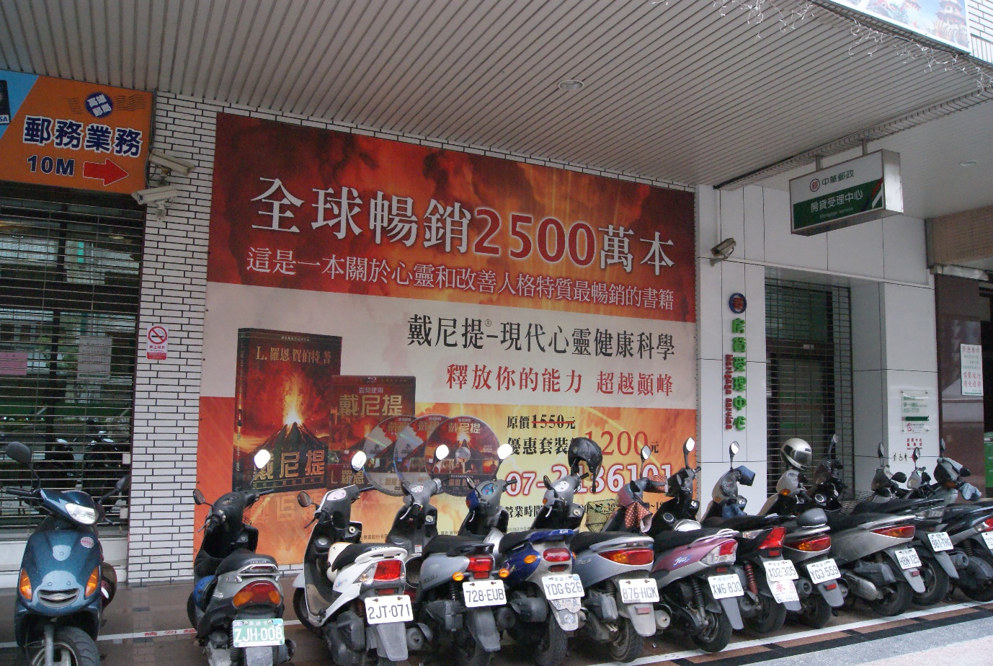

出租位置圖

中華民國109年 月 日

